Tisková zpráva České astronomické společnosti
a Štefánikovy hvězdárny v Praze ze 23. října 2015

Mladí čeští astronomové přivážejí z Tatarstánu stříbra a bronz
Český tým přivezl z XX. Mezinárodní astronomické olympiády (XX. IAO) v Kazani (Tatarstán, Ruská federace, 15. – 23. října) dvě stříbrné a jednu bronzovou medaili.
Jubilejní dvacátý ročník Mezinárodní astronomické olympiády hostilo hlavní město Tatarské republiky Kazaň. Organizátoři připravili velmi zajímavé soutěžní úlohy a pestrý doprovodný odborný a kulturní program.
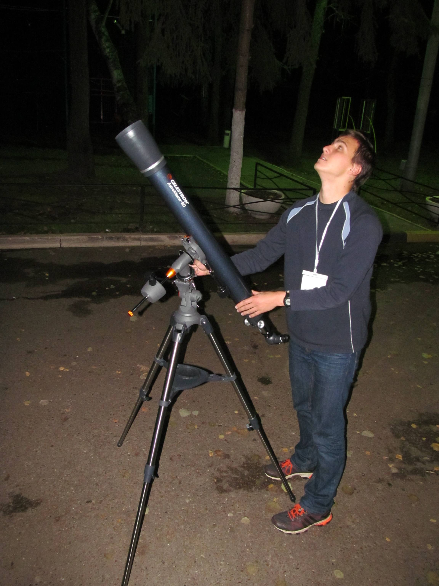
Medailista Jaromír Mielec před pozorovacím kolem.
Stříbrné medaile získali Jindřich Jelínek, absolvent FZŠ Olomouc, Hálkova 4, nyní student Gymnázia Olomouc-Hejčín a Jiří Vala z Gymnázia Mikulov, bronzovou medaili získal Jaromír Mielec z Gymnázia Ostrava-Zábřeh. Čestná uznání obdrželi Radka Křížová ze Štefánikovy hvězdárny a Jiří Loun z Gymnázia Olomouc-Hejčín. Delegaci vedli Ing. Jan Kožuško a Mgr. Lenka Soumarová ze Štefánikovy hvězdárny v Praze na Petříně.
Absolutního vítězství dosáhl Panopung Phoompuang z Thajska. Zvláštní cenu za nejlepší obrázek ledního medvěda v úloze na viditelnost zatmění získal Sangyun Jeon z Koreji.
Ve třech soutěžních kolech řešili účastníci teoretické úlohy, zpracovávali spektra a poměřili se ve znalostech oblohy v nejmodernějším Ruském planetáriu.
Česká republika se mezinárodních soutěží v astronomii a astrofyzice účastní od roku 2007. Celkem mladí čeští astronomové z mezinárodních soutěží dosud přivezli již 5 zlatých, 10 stříbrných a 18 bronzových medailí.

V příštím roce se starší studenti utkají v Indii na 10. IOAA (Mezinárodní olympiáda v astronomii a astrofyzice) a mladší studenti v Bulharsku na XXI. IAO. Na obě soutěže plánujeme vyslat český tým, aby své síly na mezinárodním poli mohli v roce 2016 poměřit další nadaní čeští žáci a studenti.
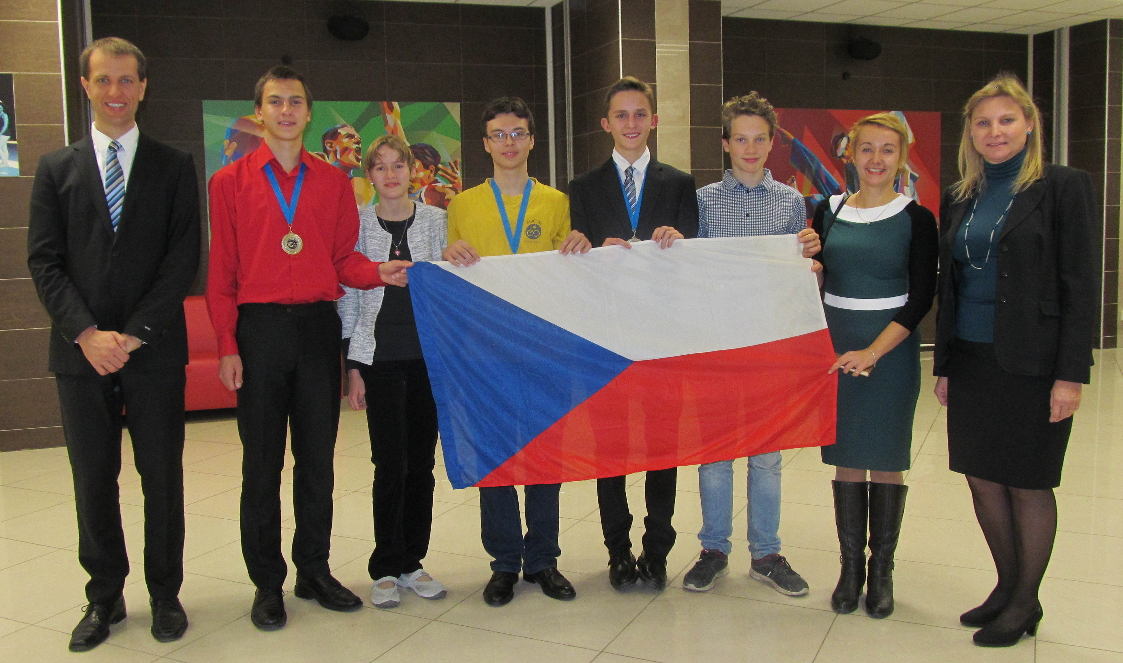
Český tým na XX. IAO (zleva: Jan Kožuško, Jaromír Mielec, Radka Křížová, Jindřich Jelínek, Jiří Vala, Jiří Loun, průvodkyně českého týmu a Lenka Soumarová)

Astronomickou olympiádu vyhlašuje Ministerstvo školství, mládeže a tělovýchovy. Ve školním roce 2015/2016 probíhá 13. ročník a do školního kola se mohou zapojit žáci druhého stupně základních škol a studenti všech ročníků středních škol. Úspěšní řešitelé postupují do krajského kola a nejlepší se utkají na jaře 2016 v celostátním finále. Více informací naleznete na http://olympiada.astro.cz.

Kontakt a informace:

Web Astronomické olympiády: http://olympiada.astro.cz
Ústřední komise Astronomické olympiády: olympiada@astro.cz

Ministerstvo školství, mládeže a tělovýchovy, Odbor pro mládež: Ing. Jaroslav Froulík Jaroslav.Froulik@msmt.cz
Předseda Ústřední komise Astronomické olympiády: Ing. Jan Kožuško - kozusko@astro.cz, 776 200 522

Více o XX. Mezinárodní astronomické olympiádě (XX. IAO) najdete na http://www.issp.ac.ru/iao/2015/.
Více o 9. Mezinárodní olympiádě v astronomii a astrofyzice (9. IOAA) najdete na http://www.ioaa2015.org. K výsledkům českého týmu na 9. IOAA vydala Česká astronomická společnost tiskovou zprávu dne 7. srpna 2015 - http://olympiada.astro.cz/download/TZ_9_IOAA.pdf.

S technickými a organizačními záležitostmi ohledně tiskových zpráv se obracejte na tiskového tajemníka ČAS Pavla Suchana na adrese Astronomický ústav AV ČR, v. v. i., Boční II/1401, 141 31 Praha 4, tel.: 226 258 411, e-mail: suchan@astro.cz.

